**AUTÓMATAS CELULARES**

SOFÍA FERNÁNDEZ MORENO

15513804-M

MODELOS DE COMPUTACIÓN

GRUPO C

2015-2016

Tabla de contenido

1. Definición 3

2. Autómata celular elemental 4

3. Aplicaciones de los autómatas celulares en la actualidad 5

4. Ejemplo con autómatas celulares 5

5. Imágenes de autómatas celulares 7

Bibliografía 8

# Definición

Un autómata celular(Figura 2) es una estructura de la forma (d, r, Q, #,V, f) siendo:

* d: la dimensión del autómata d>0.
  + La dimensión indica la organización espacial de la células.
  + La posición de cada célula se expresa mediante un vector de Zd.
    - Para d=1: autómata unidimensional Posición de la células: Z
    - Para d=2: autómata bidimensional Posición de las células: ZxZ
* r: es el índice de localidad que marca el tamaño de la vecindad.
  + Indica el número de vecinas para cada célula.
* Q: es el conjunto de estados. El estado en el que se encuentra cada célula.
  + Por ejemplo Q={0,1}
* #: es un estado de Q, llamado estado quiescente.
  + Indica la ausencia de actividad
* V: es un vector de vecindad que contiene r elementos distintos de Zd. V⊂(Zd)r
  + Indica las células vecinas. V=(z1,…,zr)
  + Ejemplo: si d=2, V=((0,1),(0,-1)) y la célula es y=(1,1),

su vecindad es: y+(0,1)=(1,2) y+(0,-1)=(1,0)

* Vecindad de Moore: región cuadrada alrededor de la célula
* f: Función de transición o regla del autómata
  + f: Qr+1→ Q



siendo qi (t) el estado de la célula i en el tiempo t.

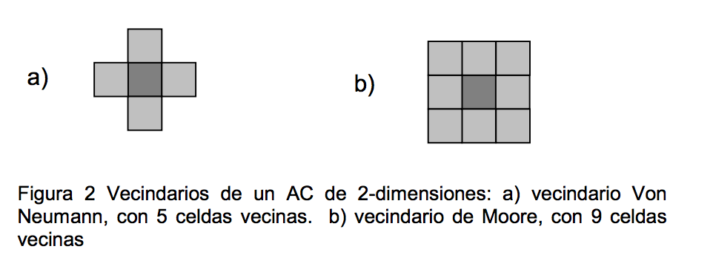Para cada célula, f nos dice el estado que tendrá en la siguiente unidad de tiempo, en función de su estado actual y del estado de sus celdas vecinas.[1]

# Autómata celular elemental

Un autómata celular de 1-Dimensión con Q={0,1} (K=2) y que considera un vecindario N={ai-1,ai,ai+1}(r=1) se le denomina autómata celular elemental.[Wolfram, 1983].

Algunos tipos de autómatas celulares elementales:

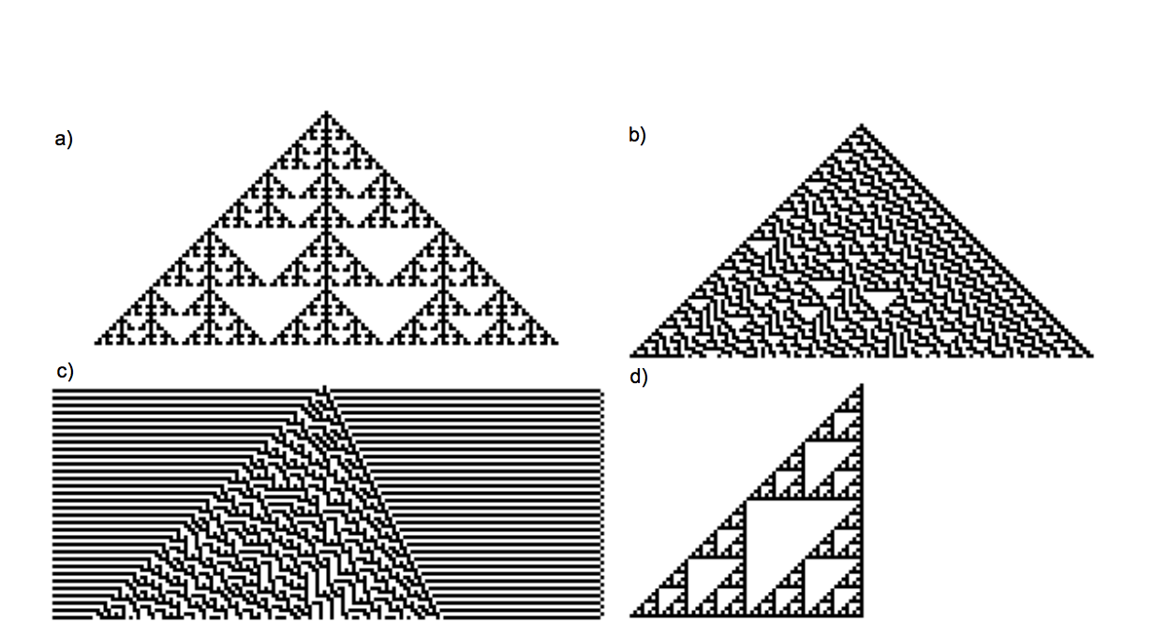

* 1. **Autómata Celular de 2-Dimensiones**

Extendemos la definición anterior a un arreglo de 2 dimensiones.

La regla se adapta para considerar los cuatro vecinos



inmediatos ortogonales y central quedando

Este autómata se conoce como regla “Parity” propuesta por Edward Fredkin.[1]

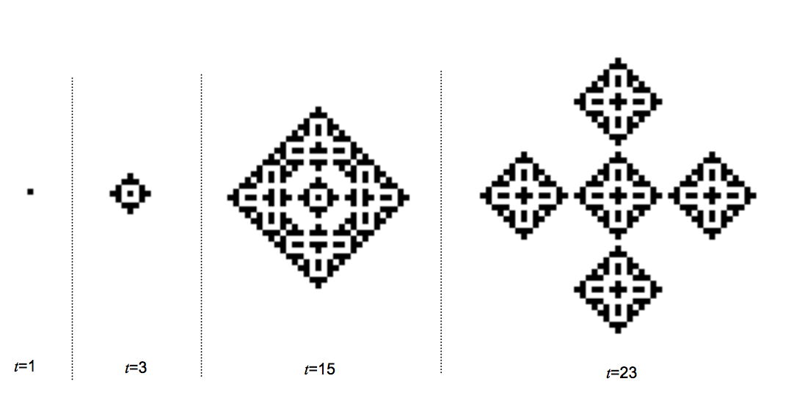

# Aplicaciones de los autómatas celulares en la actualidad

Según Wikipedia *“Los autómatas celulares pueden ser usados para modelar numerosos sistemas físicos que se caractericen por un gran número de componentes homogéneos y que interactúen localmente entre sí. De hecho, cualquier sistema real al que se le puedan analogar los conceptos de "vecindad", "estados de los componentes" y "función de transición" es candidato para ser modelado por un autómata celular”.*

Ejemplos de aplicación de los autómatas celulares son:

* Modelado del flujo de tráfico y de peatones.
* Modelado de fluidos(gases o líquidos).
* Modelado de la evolución de células o virus como el VIH.
* Modelado de procesos de percolación.

Un ejemplo de juego sería el famoso “Juego de la vida”, en el siguiente enlace se encuentra explicado con ejemplos(<https://www.youtube.com/watch?v=YTOTehh19Qw>).

# Ejemplo con autómatas celulares

En el caso del estudio de células cancerígenas se toma un autómata celular de ocho estados con cinco vecinos en un arreglo de 200x200. Los estados son

(0) Celula normal, (1) célula cancerígena, (2 ó 6) complejo producido por la citotoxina, (3) célula cancerígena muerta, (4) citotoxina, (5) Cáncer + citotoxina y (7) célula cancerígena muerta + citotoxina.

Las reglas de transición son las siguientes:

* 0 --> 1 con probabilidad k1, si tiene una o más celdas 1 a su alrededor. Esta es la reproducción de células cancerosas.
* 5 --> 2 con probabilidad k2. Esto quiere decir que una célula cancerosa en presencia de una citotoxina, forma un complejo.
* 2 --> 7 con probabilidad k3. Un complejo resulta en la muerte de la célula cancerosa y que la citotoxina vuelva a su estado normal.
* 7 --> 4 con probabilidad k4. Si una célula cancerígena muerta se disuelve, quedando nuevamente la célula normal junto con la citotoxina. Esta operación representa la infiltración de tejido normal en tejido canceroso.

[2]

Un programa de esto podría ser el siguiente escrito en Forth:

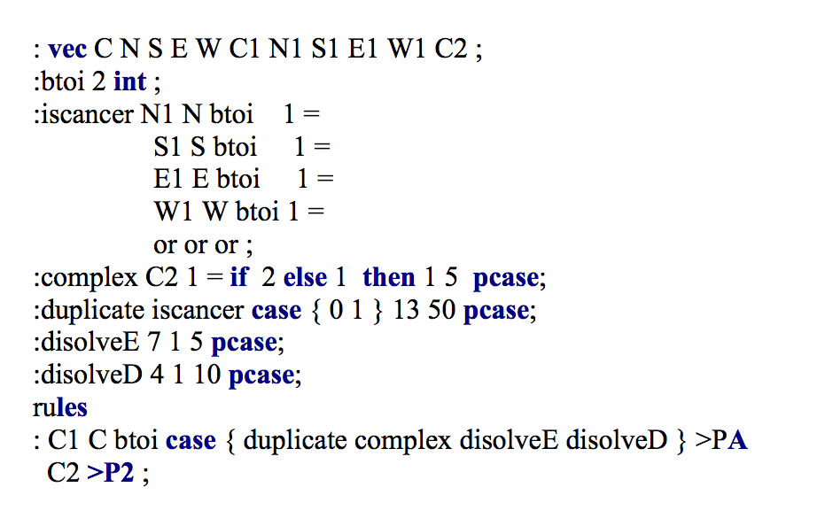

* La función *duplicate* se aplica cuando hay una célula normal o con citotoxina (0 ó 4).
* La función *complex* genera la formación de complejos si hay una célula cancerígena y una citotoxina en el mismo sitio.
* *disolveE*, disuelve una célula de cáncer con probabilidad de 1 de 5.
* *disolved*, disuelve la célula muerta con probabilidad de 1 de 10.

El resultado aplicando este algoritmo sería:

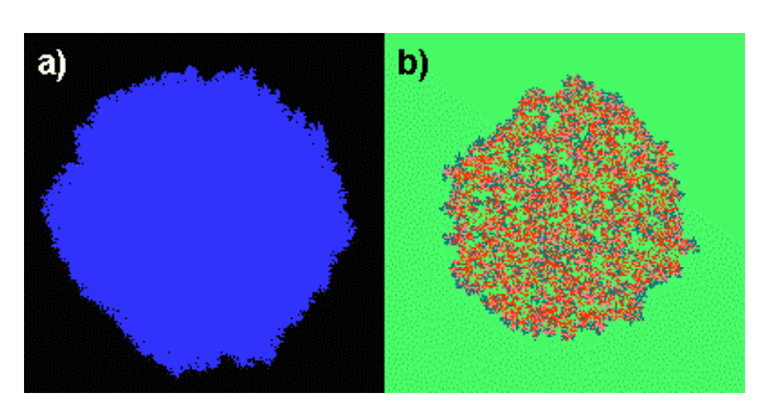

En la parte a) se pueden apreciar las células sin presencia de citotoxinas.

En la parte b) las citotoxinas ocultas en las células normales hace que se forme un complejo con células cancerígenas que culmina eliminando las células de cáncer formando un tejido menos compacto y ramificado.

# Imágenes de autómatas celulares

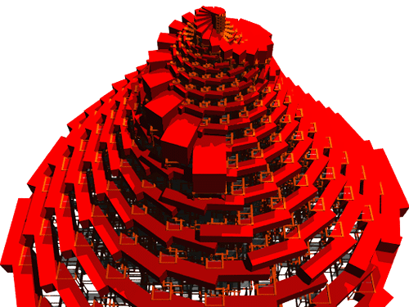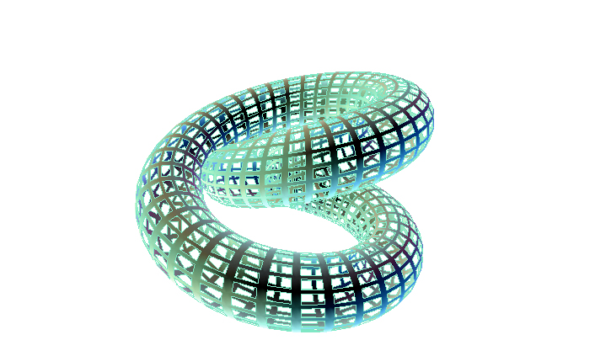

# Bibliografía

[1] <http://eva.evannai.inf.uc3m.es/et/docencia/it_II/transparencias/Celulares.pdf>

[2] http://natureofcode.com/book/chapter-7-cellular-automata/